Modelo relacional de RetailPro
  - Pre entrega evaluable del Módulo 2
Diego Villaverde | 26 de octubre de 2026
Diseñé un modelo con cinco tablas para relacionar las ventas con sus clientes, productos, categorías y territorios. La estructura permite analizar las diferencias de crecimiento y el desempeño por categoría y segmento definidos en el brief de M1.

Diagrama entidad relación
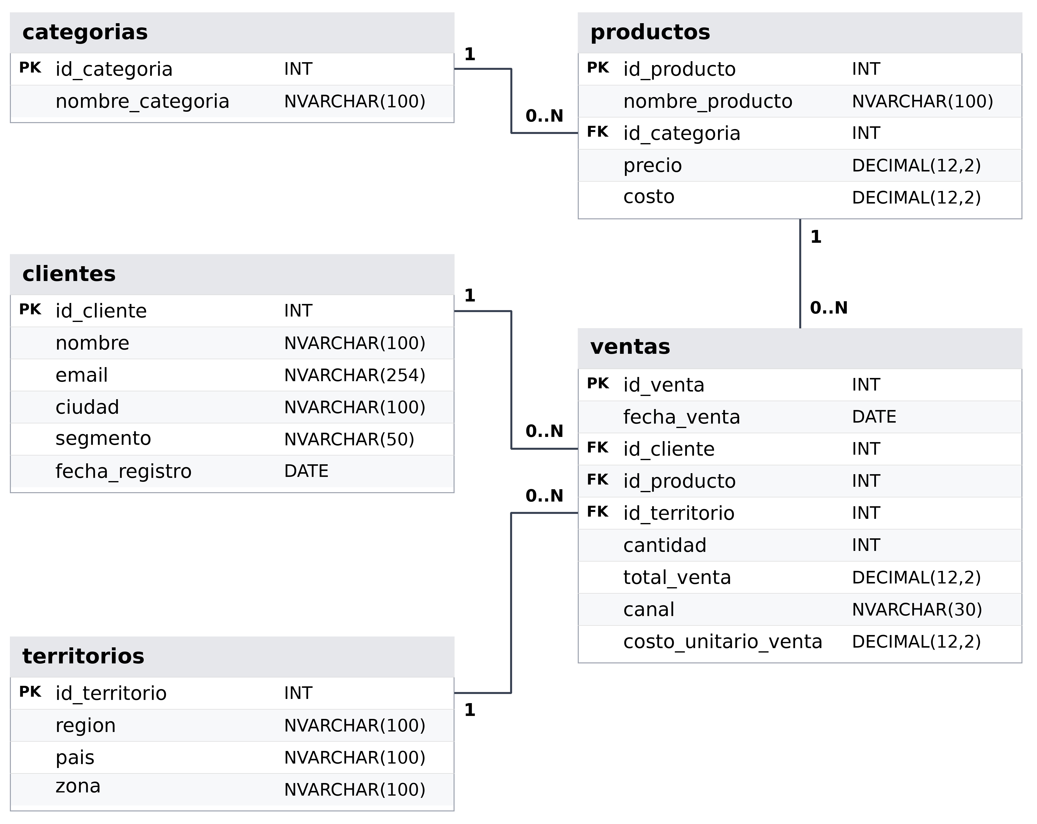
PK = clave primaria. FK = clave foránea. 0..N = cero o muchos registros relacionados.
Cada producto pertenece a una categoría y cada venta tiene un cliente, un producto y un territorio. Una categoría puede tener muchos productos; un cliente, producto o territorio puede tener muchas ventas. Todos los campos son obligatorios excepto email.

Reglas del modelo y normalización

Unidad de registro e integridad
Cada id_venta identifica una operación de un solo producto, con una cantidad de unidades. Las claves primarias son únicas y no admiten valores nulos. Las cuatro claves foráneas deben apuntar a registros existentes; así se evita registrar ventas sin cliente, producto o territorio y productos sin categoría.
La ciudad del cliente representa su residencia; el territorio identifica dónde se realizó la venta. Región y zona son clasificaciones comerciales cuyos nombres pueden repetirse entre países: ninguna etiqueta aislada determina las otras. La combinación pais, region y zona debe ser única en territorios.

Justificación de la tercera forma normal
El modelo cumple con 3NF bajo las reglas de negocio definidas. En 1NF, cada columna contiene un valor atómico y cada operación ocupa una fila, sin listas de productos. En 2NF, los atributos dependen de la clave completa: las claves primarias son simples y no tienen dependencias parciales. Si la planilla se identificara por una clave compuesta de operación y producto, nombre_producto, precio y costo dependerían solo de la parte producto; al separarlos en productos se elimina esa dependencia parcial potencial. En 3NF, se evitan las dependencias transitivas id_venta a id_cliente a nombre o segmento, e id_producto a id_categoria a nombre_categoria: los datos de clientes y categorías viven en sus propias tablas. Lo mismo ocurre con la descripción del territorio. Las tablas guardan cada descripción una sola vez y ventas conserva sus referencias, no copias de esos textos. La repetición de una FK representa una relación y no una duplicación del dato descriptivo.

Elección de tipos y restricciones
Tipo de dato | Uso y justificación
INT | Identificadores y cantidad. Representa números enteros; cantidad debe ser mayor que cero.
NVARCHAR | Nombres y etiquetas con tildes u otros caracteres. Longitudes: 100 para nombres y ubicación, 50 para segmento, 30 para canal y 254 para email.
DATE | fecha_registro y fecha_venta. Permite identificar períodos y comparar fechas sin guardar una hora innecesaria.
DECIMAL(12,2) | precio, costo, total_venta y costo_unitario_venta. Conserva importes exactos con dos decimales. Los importes deben ser mayores o iguales a cero.

El canal y el segmento admiten un único valor por registro y deben cargarse con nombres consistentes. Los textos obligatorios no admiten cadenas vacías. El email puede quedar nulo cuando no se dispone de ese contacto.

Importes de catálogo y valores históricos
precio y costo en productos son valores vigentes del catálogo. total_venta conserva el monto neto efectivamente vendido y no se recalcula usando el precio actual. Agregué costo_unitario_venta para guardar el costo al momento de la operación y estimar el margen bruto de M1 restando a total_venta el costo histórico multiplicado por cantidad. El costo vigente y el histórico describen momentos diferentes y no son una redundancia.
Referencia conceptual: Cornell University, Third Normal Form. La 3NF requiere 2NF y ausencia de dependencias transitivas entre atributos no clave.

Conexión con el brief de M1
El modelo responde a la pregunta estratégica del brief: explicar las diferencias de crecimiento entre territorios e identificar las combinaciones de categoría y segmento con mejor o peor desempeño. Las preguntas de análisis originales se identifican como P1 a P5 para vincularlas con las tablas.
P1 ¿Qué territorios crecieron o cayeron respecto del período anterior y cuánto aportó cada uno a la variación total?
P2 ¿Qué categorías y productos explican el mejor y el peor desempeño de cada territorio?
P3 ¿La variación de ventas proviene de cambios en la cantidad de operaciones, en las unidades vendidas o en el ticket promedio?
P4 ¿Qué segmentos de clientes generan mayor facturación y cuáles muestran pérdida de actividad o menor frecuencia de compra?
P5 ¿Qué combinaciones de territorio, categoría y segmento deberían priorizarse en las próximas acciones comerciales?

Aporte de cada tabla
Tabla | Preguntas | Columnas que permiten responderlas | Aporte al análisis
clientes | P4 y P5 | id_cliente, segmento, fecha_registro | Permite agrupar compradores por segmento e identificar su frecuencia y actividad usando las fechas de sus ventas.
categorias | P2 y P5 | id_categoria, nombre_categoria | Agrupa los productos y permite comparar la facturación por categoría en cada territorio y segmento.
productos | P2 y P5 | id_producto, nombre_producto, id_categoria | Identifica qué productos explican el desempeño y los vincula con su categoría.
territorios | P1, P2 y P5 | id_territorio, region, pais, zona | Permite comparar territorios y localizar las combinaciones con mayor crecimiento, caída u oportunidad.
ventas | P1 a P5 | id_venta, fecha_venta, cantidad, total_venta; id_cliente, id_producto, id_territorio | Aporta fechas y medidas para comparar períodos, contar operaciones, sumar unidades y calcular el ticket. Las FK conectan esas medidas con cada dimensión.

Para P3, el total facturado surge de sumar total_venta, las operaciones se cuentan por id_venta y el ticket promedio relaciona ambos valores. Para P4, un cliente activo es quien registra al menos una compra en el período; la recurrencia se obtiene contando sus operaciones. P5 combina las relaciones del diagrama, sin repetir segmento, categoría o región en ventas.
El KPI de margen bruto estimado utiliza total_venta, cantidad y costo_unitario_venta. El canal permite comparar el desempeño de las operaciones según su vía de venta; precio y costo del catálogo permiten revisar los valores vigentes de los productos.
Fuente de las preguntas y KPIs: Brief analítico RetailPro, pre entrega evaluable del Módulo 1, Diego Villaverde.

